MANUAL PARA SUBIR ARCHIVOS EN CONSOLA GITHUB.

PARA MIS COMPAÑEROS MAURICIO Y FABIAN SOLO VOY A PONER LO BASICO, COMO SUBIR ARCHIVOS, HACER COMMITS, SUBIR ESOS COMMIT AL GITHUB WEB, DE PRONTO BORRAR ARCHIVOS, CAMBIAR NOMBRE DE ARCHIVOS DESDE LA CONSOLA Y DEMAS.

1 .¿NECESITAMOS SUBIR UN ARCHIVOS?

* 1. CREAMOS UNA CARPETA CON CUALQUIER NOMBRE, PREFERIBLEMENTE ALGO PARA RECONOCERLA Y NO LA BORREN SIN QUERER.
  2. INICIAR LA CONSOLA DANDOLE CLICK DERECHO A LA CARPETA

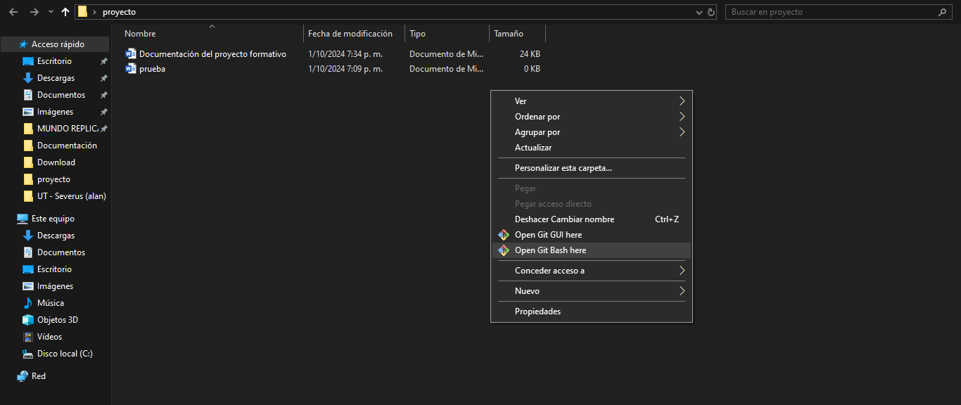

2. Adentro de la carpeta ponen un “archivo.txt” y utilizan el siguiente comando.

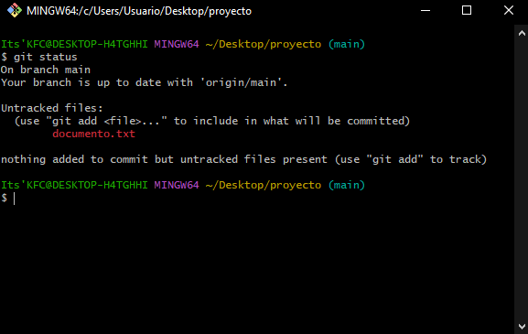

3. En caso de salir o no eso, deben poner el siguiente comando para acceder al repositorio del proyecto: “git remote add origin https://github.com/Kahoo70/Proyecto_Miscelanea-.git”

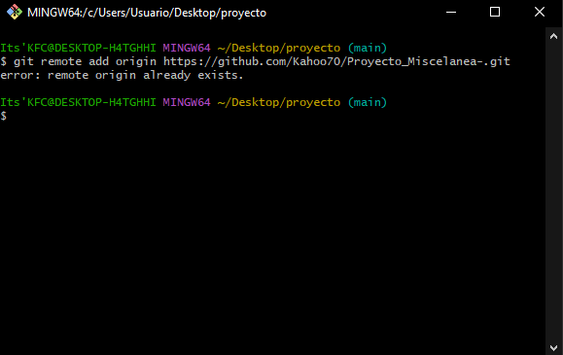

4.Con el anterior paso ya debería acceder a subir archivos al repositorio. Ahora deben subir ese “archivo.txt” con el siguiente comando.

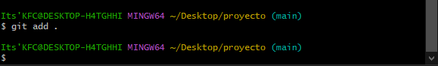

5. Luego realizan otra vez el comando “git status” para ver si hay algo mas por subir.

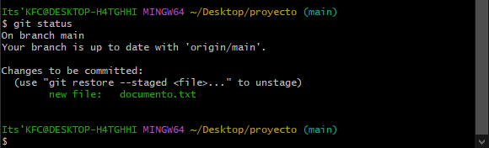

6.En caso de subir un archivo incorrecto pueden eliminarlo desde la carpeta con click derecho o desde la consola con este comando: 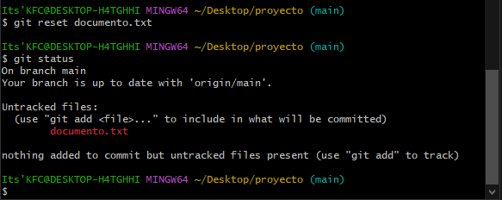

(con ese comando no lo eliminan si no que lo quitan del “git add .” solo se puede antes de hacer commit).

7. En caso de que si quieran borrar algo que no es (DESPUES DE REALIZAR UN COMMIT) entonces utilizan el siguiente comando

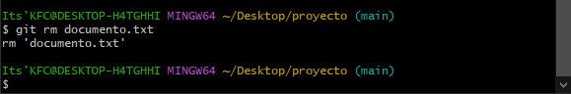

7.1 si todo salió bien ya no debería aparecer ese documento en su carpeta

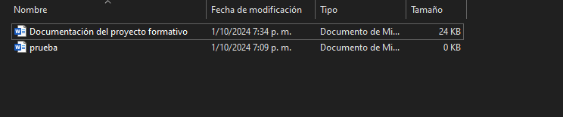

8. Hacen un commit cuando ya crean que tienen todos los archivos subimos

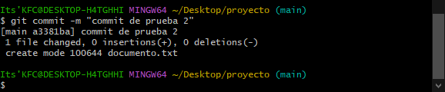

9. si quieren mirar sus commit utilizan el comando “git log”

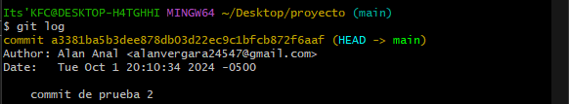

10. Cuando ya tenga su commit hecho y lo quieran publicar en nuestro repositorio web de github entonces utilizan el siguiente comando (recuerden estar conectados al repositorio con el link del (PASO 3)

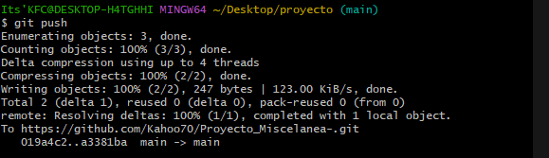

Y si actualizan el github web podrán ver los archivos subimos y a los que todos podemos acceder

